다음은 Stack을 실행하여 함수들을 구현한 컴파일 결과이다.

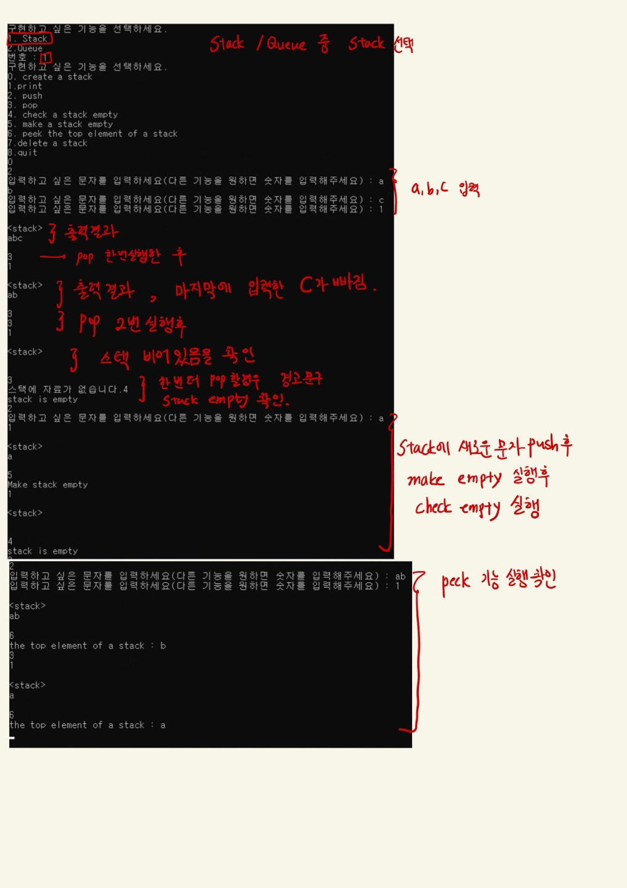

다음은 Queue를 실행하여 함수들을 구현한 컴파일 결과이다.

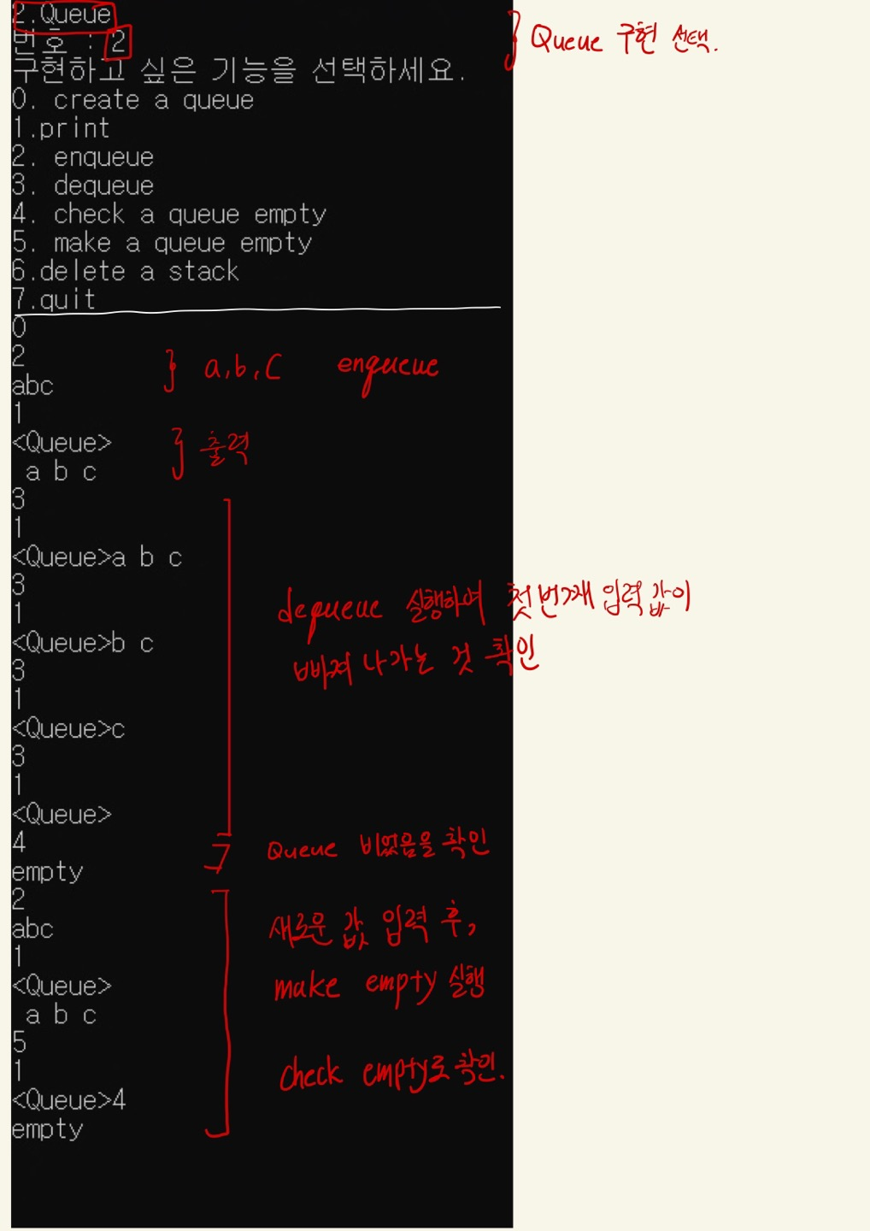

처음 코드를 실행하면 Stack, Queue 중 선택을 할 수 있게 하였다.

Stack을 선택할 경우 Stack에서 구현 가능한 함수들을 0~7번 중에서 선택할 수 있으며, 8번을 선택할 경우 종료할 수 있게 만들었다.

포인터와 배열을 포함한 구조체를 만들어 코드를 진행했다.

주된 아이디어로는 배열의 top값을 적절히 변경하여 각 기능을 구현하도록 만들었다.

스택에 아무 값이 없을 때는 top == -1이라 가정하고 코드를 짰다.

Queue를 선택할 경우 Queue에서 구현 가능한 함수들을 0~6번 중에서 선택할 수 있으며, 7번을 선택할 경우 종료할 수 있게 만들었다.

기본적으로 Node 구조체를 만들었고, 그 node들이 모여서 Queue 구조체를 구성하게 코드를 만들었다.

포인터를 이용하여 Queue Head를 front, Tail을 rear라는 포인터 변수로 잡고 코드를 진행했다.

또한 int 형 변수 size를 활용하여 Queue의 크기를 조절하여 코드를 짰다.